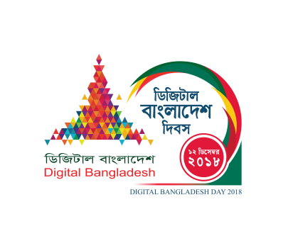

ডিজিটাল বাংলাদেশ দিবস-২০১৮
রচনা প্রতিযোগিতা

১২ ডিসেম্বর ডিজিটাল বাংলাদেশ দিবস উদ্‌যাপন উপলক্ষে আয়োজিত রচনা প্রতিযোগিতায়
জনাব.........................................................................................................
বিদ্যালয়ঃ ............................................................................................... শ্রেণিঃ ....................... শাখাঃ ................... রোল নং ............... উপজেলাঃ .............................. জেলাঃ .................................... জেলা পর্যায়ে অনুষ্ঠিত প্রতিযোগিতায় অংশগ্রহণ করে ক/খ/গ গ্রুপে ১ম/২য়/৩য় স্থান অধিকার করেছে।

আমি তার সর্বাঙ্গীন মঙ্গল ও উত্তরোত্তর সাফল্য কামনা করছি।

(...............................................)
জেলা প্রশাসক
..........................................

